Requirementsanalyse

UC1 Profielpagina

  - Niveau 2

Team SE
2024

Distributie

Versie | Datum | Wijzigingen | Ontvangers
0.1 | 21-5-2024 | Initiële versie | Karen
1.0 | 4-6-2024 | Scope requirements aangepast | Ernst
1.1 | 21-8-2024 | Laatste controle op fouten en inconsistenties | Ernst

Inhoud
Distributie 2
Inleiding 4
Nog te verwerken requirements 4
Functionele requirements 4
Niet-functionele requirements 4
1 Requirements 5
1.1 Risk assessment 5
Bijlage 1 IV1 Verslag interview opdrachtgever 6
Bijlage 2 Aanpak requirementsanalyse 7
1.2 Requirements Traceability 7
1.3 Van Requirements naar Risk mitigation 7
1.4 Risk Assessment stap 1: Assets vaststellen 8
1.5 Risk Assessment stap 2: Risico’s identificeren 8
1.6 Risk Assessment stap 3: Risico’s schatten 9
1.7 Risk Assessment stap 4: Security Maatregelen 9

Inleiding
Dit document gaat in op de requirements voor het ontwikkelen van de profielpagina.
In het volgende hoofdstuk zijn de requirements beschreven. Het proces hoe deze requirements zijn ontstaan is beschreven in Bijlage 2 Aanpak requirementsanalyse. Deze bijlage is heel handig om te gebruiken als je zelf requirements gaat ontwikkelen.
Onderaan deze pagina staan requirements die je zelf verwerkt in de analyse.
Succes met de requirements!
Team SE

Nog te verwerken requirements

Functionele requirements
Beschrijving
Het profiel bevat een overzicht van skills
Het profiel bevat een beschrijving/introductie van de developer
Het profiel bevat een afbeelding van de developer: meerdere afbeeldingen toegestaan, slideshow met afbeeldingen is toegestaan

Niet-functionele requirements
Vak | Beschrijving
Client | De gebruikte HTML-tags zijn semantisch waar dit mogelijk is
 | Het design is Mobile First
 | Het design is Responsive
 | De profiel pagina bevat een GDPR (ASVS V8.3 Sensitive Private Data)
 | De GDPR-keuze wordt opgeslagen (cookie of localstorage)
 | GDPR wordt alleen getoond als er geen consent is gegeven
 | Styling GDPR past bij pagina
Server | N.V.T.

Requirements
In dit hoofdstuk zijn de requirements uitgewerkt. De requirements zijn per use case gegroepeerd. Per requirement is vastgelegd wat voor type het is, wat de prioriteit is en/of een test moet worden uitgevoerd. Een beschrijving hoe de requirements tot stand zijn gekomen is te vinden in Bijlage 2 Aanpak.

# | Bron | Beschrijving | Asset/Type | MoSCoW | Testen
UC1 | IV1 | Als gebruiker wil ik de CV van een developer kunnen zien zodat ik me kan oriënteren voordat ik contact leg |  | Must | Functioneel
NFR1 |  | De gegevens op de pagina zijn niet via de webpagina te beheren | Beperking | Must
NFR2 |  | De pagina wordt binnen 1 seconde geladen | Kwaliteit | Must | FT1

Risk assessment
In de requirements zijn geen assets vastgesteld. Een nader risk assessment is dus niet uitgevoerd.

Bijlage 1 IV1 Verslag interview opdrachtgever

Opdrachtgever: Karen Brakband
Notulist: Ernst Bolt
Aanwezigen: Karen Brakband
Onderwerp: Verzamelen requirements profielpagina
Datum: 17-5-2024
Locatie: Hanzegebouw Zwolle
Dit is het verslag van het interview met de opdrachtgever. Het gesprek dient als basis voor het verzamelen van requirements.
De opdrachtgever wil dat de student-webdeveloper een systeem ontwerpt en realiseert, waarmee deze makkelijk de technische skills aan de buitenwereld kan laten zien. In de tweede periode van het semester Web Development moet de student namelijk een web development opdracht doen voor een bedrijf, en het is belangrijk dat de student kan laten zien wat die aan technische vaardigheden in huis heeft. Op dit moment kan het bedrijf niet zien wat de technische vaardigheden van de student-webdeveloper zijn.
Het nieuwe systeem zou kunnen lijken op een CV, maar dan in de vorm van een webapplicatie. Omdat de gegevens niet vaak veranderen hoeft er geen webpagina te komen om gegevens te wijzigen. Wel is het van belang dat de site snel is. Daarmee bedoelt de opdrachtgever dat de maximale laadtijd één seconde is.

Bijlage 2 Aanpak requirementsanalyse
In deze bijlage een overzicht van de stappen die genomen zijn om te komen tot verantwoorde requirements.
Eerst een schematische weergave van de stappen:
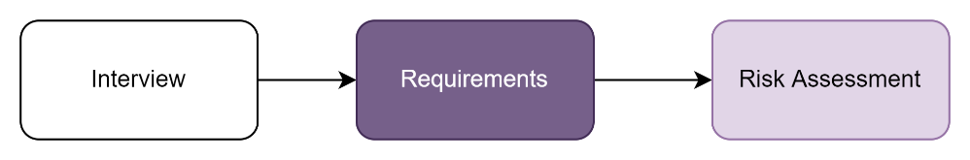
Figuur 1 Requirements proces

Requirements Traceability
Voor de navolgbaarheid van de requirements gedurende het proces, de zogenoemde traceability, wordt hierna ingegaan hoe dit bereikt wordt. Datadragers in de documentatie worden voorzien van een id:
Onderwerp | Id
interview | IV<#>
functionele requirement | FR<#>
non functionele requirement | NFR<#>
asset | AS<#>
risk | RSK<#>
security measurement | SM<#>
userstory | US<#>
acceptatie criterium | AC<#>
functionele test | FT<#>
unit test | UT<#>
configuratie item | CI<#>

In documentatie wordt altijd verwijzen naar een bovenliggende bron, behalve bij interviews. Voorbeeld: een functionele requirement FR1 verwijst naar interview IV1. Zo is vanuit code, inclusief testen te herleiden tot welke requirements zijn geïmplementeerd.

Van Requirements naar Risk mitigation
De elicitatie van de requirements is uitgevoerd in de volgende stappen. De start van het proces is een interview met de opdrachtgever geweest. Uit dit interview zijn requirements verzameld en vastgelegd in dit document. Daarna is een Risk Assessment uitgevoerd in drie stappen die hierna beschreven zijn. Samengevat in onderstaande diagram.
Tip: Belangrijk om te benoemen is dat ‘requirements vaststellen’ niet enkel betekent dat je doet wat de opdrachtgever je opdraagt. Het vaststellen van requirements houdt ook in dat je kijkt naar wat de opdrachtgever nodig heeft om het probleem om te lossen. Als professional werp je een kritische blik op de vraag van de opdrachtgever en geef je daar advies over.

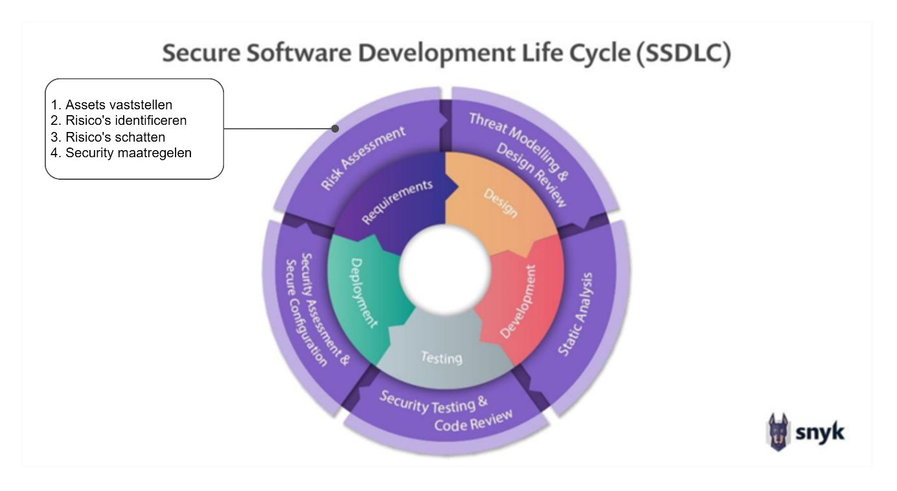
Figuur 2 Risk management

In latere stappen is steeds weer gekeken of de Requirements aangepast of uitgebreid moesten worden. Dan werden de stappen van Risk Assessment opnieuw doorlopen.

Risk Assessment stap 1: Assets vaststellen
Om risico’s te kunnen identificeren worden eerst de assets bepaald vanuit de vastgelegde requirements. Assets zijn hardware, software, materiële zaken en immateriële onderdelen van het systeem.
Per asset is bepaald welke risico’s een rol spelen. Om hier achter te komen zijn persoonsgegevens gemarkeerd als asset. Naast het raadplegen van de AVG voor noodzakelijke maatregelen is gekeken of al sprake is van hardware of software waar rekeningen mee gehouden moet worden. Dit was nog niet het geval.
Voorbeeld: voornaam en achternaam is een persoonsgegeven volgens de AVG. Dit is dus een asset. De asset is apart vastgelegd met een eigen identificatie.

Risk Assessment stap 2: Risico’s identificeren
Aan de hand van de hoofdstukken in de ASVS bekeken welke onderwerpen relevant zijn. Per requirement zijn de risico’s beschreven.
Voorbeeld: voornaam en achternaam worden ingevuld in een online formulier. Om achter relevante ASVS items te komen is op de website https://asvs-for-dummies.pages.dev gekeken naar relevante hoofdstukken in de ASVS. In dit geval: Validation, Sanitization and Encoding. Ook andere hoofdstukken hadden gekund, zoals API and Web Service.
De risico’s zijn bij de asset vastgelegd. Vervolgens is een classificatie toegepast.

Risk Assessment stap 3: Risico’s schatten
De grootte van het risico wordt bepaald door de kans te vermenigvuldigen met de impact:
kans * impact = grootte risico
De schatting kan op drie manieren worden uitgevoerd:
- Eén of meer stakeholders de schatting laten uitvoeren (eventueel middelen van de uitkomst)
- Voor kans en impact de factoren bepalen die van invloed zijn en deze laten schatten door stakeholders
- Voor kans en impact de factoren bepalen die van invloed zijn en deze laten scoren door stakeholders en deze vervolgens middelen
De Risk Rating Methodology (RRM) van OWASP gebruikt de volgende factoren:

Table 1 Factoren om kans en impact te schatten
Factors for estimating likelihood and impact

Likelihood
Threat Agent Factors | Skill level, Motive, Opportunity, Size
Vulnerability Factors | Ease of Discovery, Ease of Exploit, Awareness, Intrusion Detection
Impact
Technical Impact Factors | Loss of Confidentiality, Loss of Integrity, Loss of Availability, Loss of Accountability
Business Impact Factors | Financial damage, Reputation damage, Non-compliance, Privacy violation

De link naar RRM laat met een voorbeeld zien hoe je de factoren kunt koppelen aan een schaal, deze kunt scoren en berekenen.
Voorbeeld: In een gesprek met de lead developer zijn de factoren van kans en impact per risico langsgelopen en vastgelegd bij de requirements. Daarna is het bijgewerkte requirements document naar de lead developer en de opdrachtgever gestuurd. Dit is vastgelegd in de distributielijst. Bij deze schatting is wel gebruik gemaakt van de factoren, maar deze zijn niet gescoord.

Risk Assessment stap 4: Security Maatregelen
Voor zaken met een middelmatig en hoog risico worden security maatregelen vastgesteld.
Voorbeeld: Aan de hand van de risico classificatie is bepaald welke voor welke risico’s security measurements worden genomen. In de Quick Reference Guide van OWASP zijn bijpassende maatregelen opgezocht en gekozen. Deze maatregelen zijn bij het risico opgenomen.

Als de profielpagina de gegevens bevat van jou zelf, dan kun je deze applicatie gaan gebruiken voor een sollicitatie naar een project voor Webdev in de volgende periode.

